**Gambar 18.** Tampilan sub menu nama latin organ mata detail

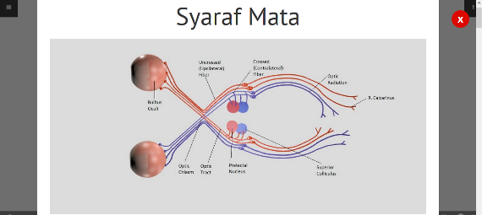

**Gambar 19.** Tampilan sub menu nama latin organ syaraf mata

Pada sub-sub menu tadi di dalam button tersebut selain nama latin juga terdapat deskripsi dari organ mata. tampilan beberapa sub menu nama latin organ mata dapat dilihat pada gambar 20.

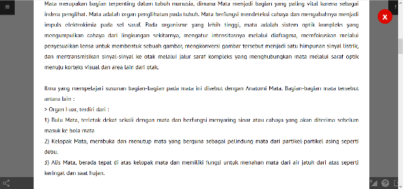

**Gambar 20.** Tampilan deskripsi organ mata

Selanjutnya pada menu organ tubuh juga terdapat banyak piihan menu diantaranya yaitu organ lidah di dalam organ lidah terdapat sub menu yaitu organ lidah detail. Tampilan sub menu organ lidah detail dapat dilihat pada gambar 21.

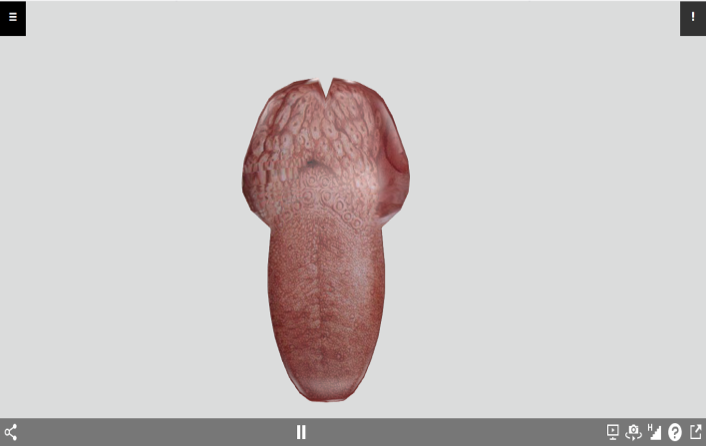

**Gambar 21.** Tampilan sub menu organ lidah detail

Pada sub-sub menu tadi juga terdapat button yang disimbolkan dengan tanda seru yang nantinya ketika ditekan akan muncul sebuah keterangan nama latin dan deskripsi. tampilan sub menu nama latin dan deskripsi organ lidah dapat dilihat pada gambar 22 dan gambar 23.

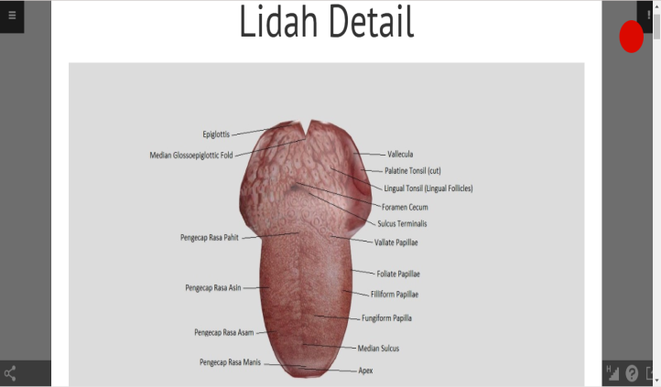

**Gambar 22.** Tampilan sub menu nama latin organ lidah detail

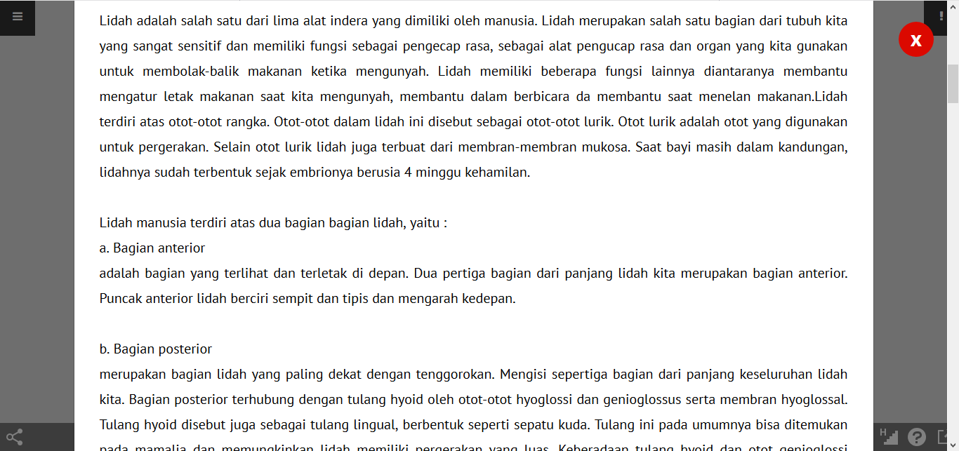

**Gambar 23.** Tampilan sub menu deskripsi organ lidah detail

Pada sub-sub menu tadi juga terdapat button yang disimbolkan dengan huruf H yang nantinya ketika ditekan akan muncul sebuah keterangan histologi. Tampilan sub menu hisotologi organ lidah dapat dilihat pada gambar 24.

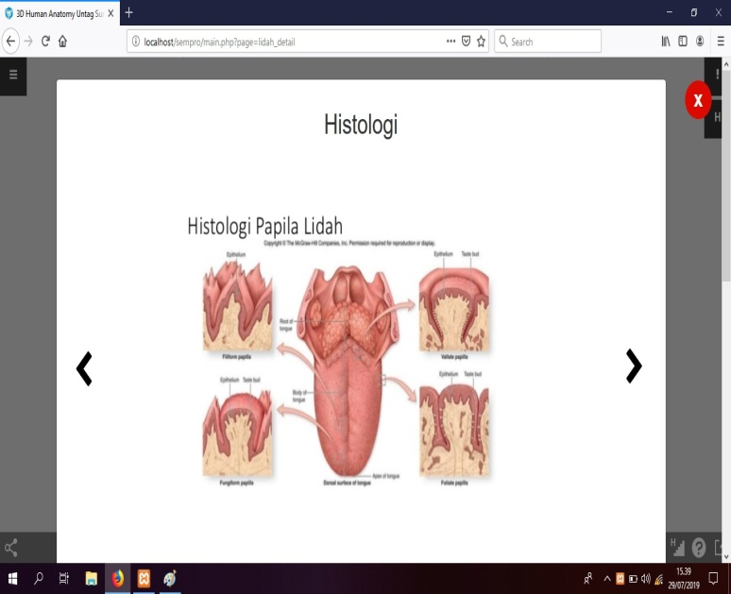

**Gambar 24.** Tampilan sub menu histologi organ lidah detail

Selanjutnya pada menu organ tubuh juga terdapat banyak piihan menu diantaranya yaitu organ gigi di dalam organ gigi terdapat 2 sub menu yaitu organ gigi utuh dan gigi detail. Tampilan sub menu organ lidah detail dapat dilihat pada gambar 25 dan gambar 26.

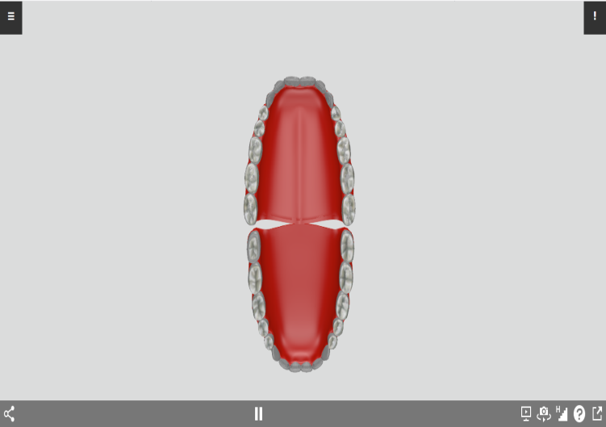

**Gambar 25.** Tampilan sub menu organ gigi utuh

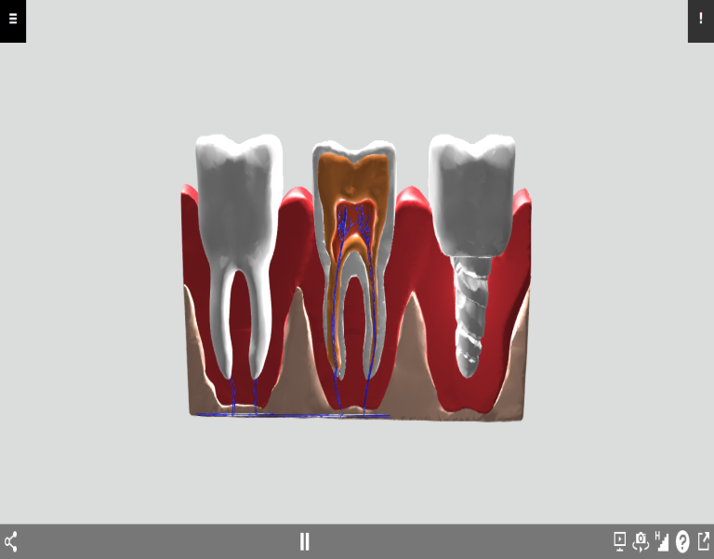

**Gambar 26.** Tampilan sub menu organ gigi detail

Pada sub-sub menu tadi juga terdapat button yang disimbolkan dengan tanda seru yang nantinya ketika ditekan akan muncul sebuah keterangan nama latin dan deskripsi. tampilan sub menu nama latin organ gigi dapat dilihat pada gambar 27 dan gambar 28.

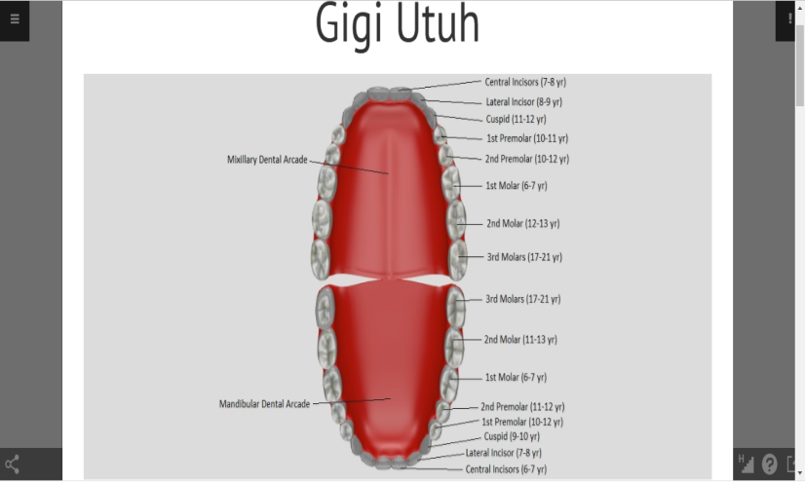

**Gambar 27.** Tampilan sub menu nama latin organ gigi utuh

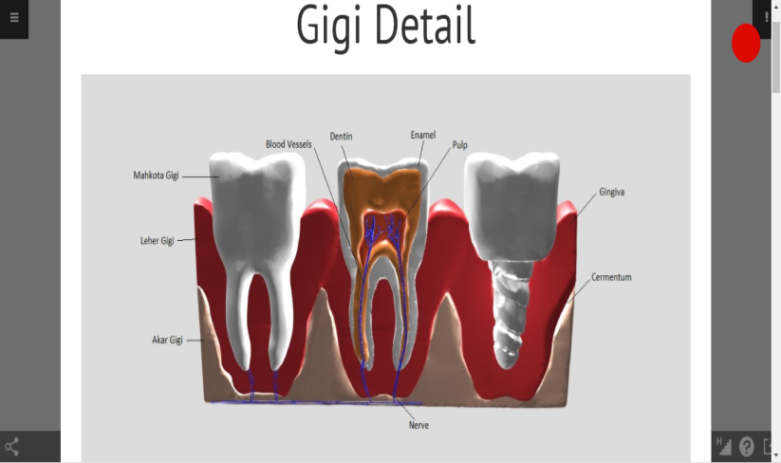

**Gambar 28.** Tampilan sub menu nama latin organ gigi detail

Pada sub-sub menu tadi di dalam button tersebut selain nama latin juga terdapat deskripsi dari organ gigi. Tampilan sub menu deskripsi organ gigi dapat dilihat pada gambar 29.

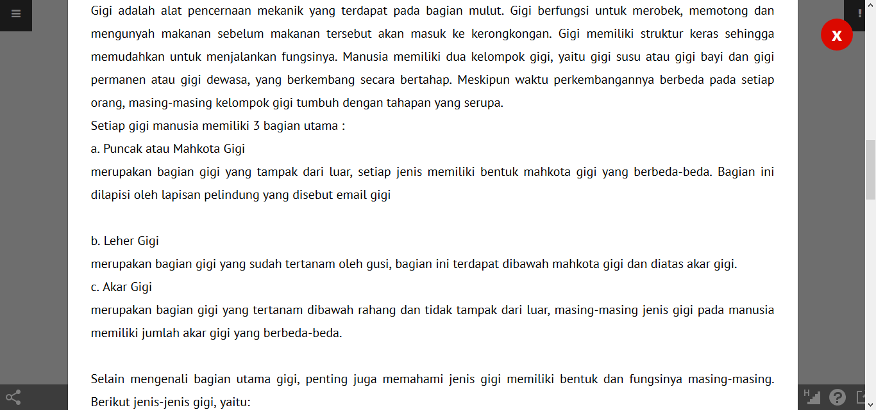

**Gambar 30.** Tampilan sub menu deskripsi organ gigi

Pada menu panduan berisikan informasi tentang cara penggunaan aplikasi dan fungsi-fungsi tombol pada aplikasi tersebut. Tampilan menu panduan dapat dilihat pada gambar 31.

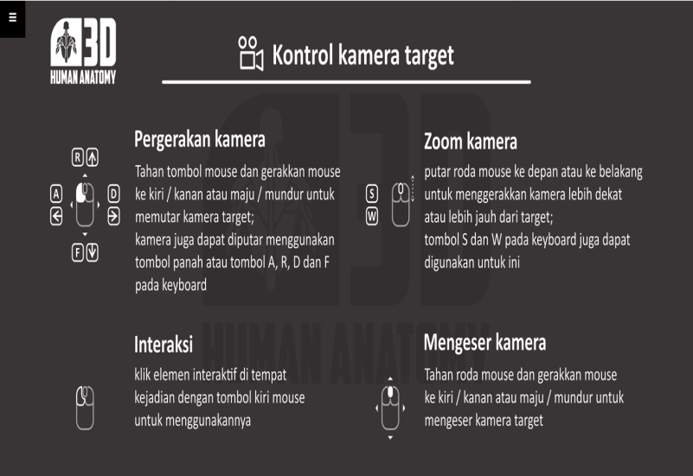

**Gambar 31.** Tampilan menu panduan

Pada menu tentang berisikan informasi tentang latar belakang mengapa aplikasi ini dibuat serta informasi pembuat aplikasi. Tampilan menu tentang dapat dilihat pada gambar 32.

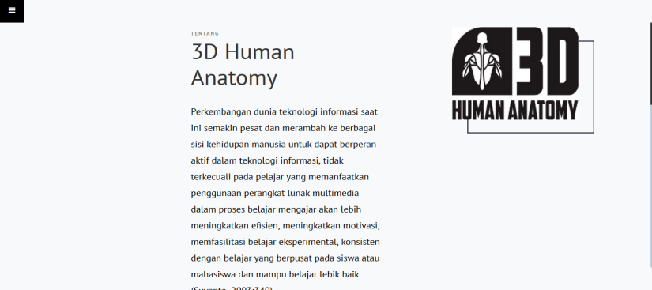

**Gambar 32.** Tampilan menu tentang

* 1. ***Testing* (Pengujian)**

Pada tahap ini dilakukan dengan menjalankan aplikasi atau program dapat dilihat ada kesalahan atau tidak pada aplikasi tersebut. Tahap ini dilakukan pengujian menggunakan metode *blackbox*. Metode *blackbox* ini merupakan pengujian program berdasarkan fungsi dari program. Tujuannya yaitu untuk menemukan kesalahan fungsi dari program. Dalam pengujian ini memungkinkan analisis sistem memperoleh kondisi input yang mengerjakan seluruh keperluan fungsional aplikasi. Adapun macam-macam testing pengujian yaitu:

1. Pengujian Fungsionalitas

Pengujian fungsionalitas digunakan untuk menguji validitas dari integrasi dan konsistensi sistem. Digunakan untuk mengetahui apakah input dan output sudah sesuai dengan yang diharapkan atau tidak. Hasil pengujian fungsionalitas dapat dilihat pada tabel 1.

**Tabel 1.** Hasil Pengujian Fungsionalitas Aplikasi

|  |  |  |  |  |
| --- | --- | --- | --- | --- |
| No. | Fitur | Cara Pengujian | Hasil yang diharapkan | Hasil |
| 1 | Form menu utama | Membuka apk | System menampilkan form menu utama | Berhasil |
| 2 | Keterangan deskripsi anatomi manusia | Menekan tombol tanda seru | Menampilkan keterangan deskripsi anatomi manusia | Berhasil |
| 3 | Form sub menu organ mata utuh | Menekan sub menu organ mata utuh | Menampilkan organ mata utuh 3D | Berhasil |
| 4 | Keterangan deskripsi organ mata, dan nama latin mata utuh | Menekan tombol tanda seru | Menampilkan keterangan deskripsi dan nama latin organ mata utuh | Berhasil |
| 5 | Form sub menu organ mata detail | Menekan sub menu organ mata detail | Menampilkan organ mata detail 3D | Berhasil |
| 6 | Keterangan deskripsi organ mata, dan nama latin mata detaiL | Menekan tombol tanda seru | Menampilkan keterangan deskripsi dan nama latin organ mata detail | Berhasil |
| 7 | Form sub menu organ lidah detail | Menekan sub menu organ lidah detail | Menampilkan organ lidah detail 3D | Berhasil |
| 8 | Keterangan deskripsi organ, nama latin dan histologi lidah detail | Menekan tombol tanda seri | Menampilkan keterangan deskripsi, nama latin dan histologi organ lidah detail | Berhasil |
| 9 | Form sub menu organ gigi utuh | Menekan sub menu organ gigi utuh | Menampilkan organ gigi utuh 3D | Berhasil |
| 10 | Keterangan deskripsi organ dan nama latin gigi utuh | Menekan tombol tanda seru | Menampilkan keterangan deskripsi dan nama latin organ gigi utuh | Berhasil |
| 11 | Form sub menu organ gigi detail | Menekan sub menu organ gigi detail | Menampilkan organ gigi detail 3D | Berhasil |
| 12 | Keterangan deskripsi organ dan nama latin gigi detail | Menekan tombol tanda seru | Menampilkan keterangan deskripsi dan nama latin organ gigi detail | Berhasil |
| 13 | Form menu panduan | Menekan tombol menu panduan | Menampilkan informasi cara penggunaan aplikasi | Berhasil |
| 14 | Form menu tentang | Menekan tombol menu tentang | Menampilkan latar belakang mengapa apk ini dibuat & informasi pembuat apk | Berhasil |

1. Pengujian Kinerja Aplikasi

Pengujian kinerja aplikasi sangat penting dilakukan untuk menguji kualitas fitur dan mengetahui performa dari aplikasi yang telah dibuat.pada pengujian ini perangkat yang digunakan memiliki spesifikasi *processor Intel Core i5, CPU 1,60GHz, RAM 4GB dan storage 1TB*. Hasil pengujian kinerja aplikasi dapat dilihat pada tabel 2.

**Tabel 2.** Hasil pengujian Kinerja Aplikasi

|  |  |  |
| --- | --- | --- |
| No. | Kinerja yang di uji | Hasil |
| 1 | Ukuran file aplikasi didalam folder | 972MB |
| 2 | Ukuran file bila dijadikan .rar | 373MB |
| 3 | Waktu yang dibutuhkan untuk membuka aplikasi | 2 detik |
| 4 | Waktu respon saat membuka objek 3D | 7 detik |
| 5 | Pemakaian memori saat aplikasi berjalan | 256MB |
| 6 | Daya yang diperlukan untuk mengakses form | 6% |

1. Pengujian Usabilitas

Pada penelitian ini menggunakan pengujian usabilitas yang menggunakan metode kuisioner. Dimana pengujian usabilitas ini menggunakan metode *System Usability Scale (SUS)* yang merupakan salah satu alat pengujian usabilitas yang sangat popular. Digunakan untuk mengetahui tingkat manfaat dan kegunaan dari aplikasi yang telah dibuat. Kuisioner pada metode SUS ini berjumlah 10 buah pertanyaan dan 5 buah jawaban. Kuisioner dilakukan pada 22 responden yang telah mengoperasikan aplikasi ini. Responden diminta untuk memberikan penilaian mengenai aplikasi berdasarkan jawaban yang telah disediakan oleh metode SUS tersebut. Hasil dari kuisioner tersebut dapat dilihat pada tabel 3.

**Tabel 3.** Hasil Kuisioner SUS

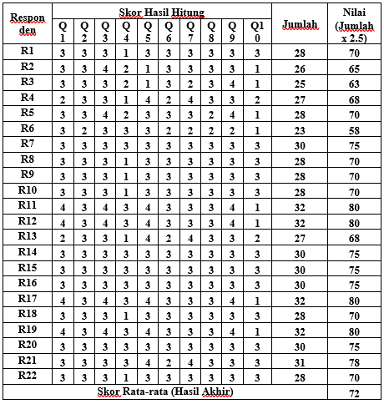

Dari hasil keseluruhan kuisioner aspek usabilitas dengan pemberian total 10 pertanyaan kepada 22 responden. Dari hasil tersebut diketahui bahwa skor rata-rata hasil akhir mendapat nilai 72, maka jika nilai SUS diatas 68 maka dianggap diatas rata-rata atau dinyatakan layak dipakai dan nilai dibawah 68 dibawah rata-rata atau dinyatakan tidak layak pakai.

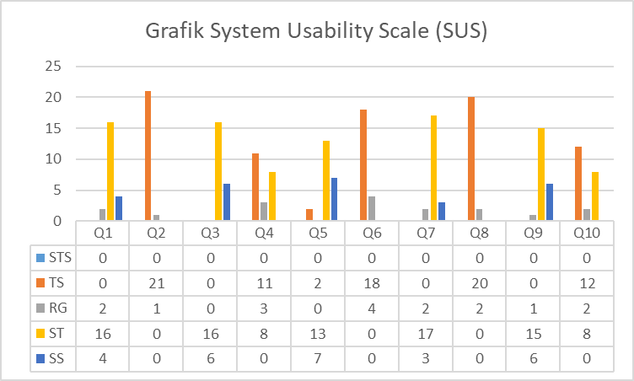

**Gambar 33.** Grafik Uji ke Responden

Pada gambar 4.23 diatas dapat diperoleh hasil bahwa pernyataan pada nomer ganjil disebut sebagai pernyataan positif sedangkan permyataan pada nomer genap disebut sebagai pernyataan negatif. Dari hasil beberapa pernyataan tersebut terlihat pada pernyataan negatif ada dua pernyataan yang tidak disetujui oleh responden, yaitu pernyataan nomer 4 dan 10. Pernyataan tersebut yaitu tentang apakah responden membutuhkan bantuan dari orang lain untuk menjalankan system ini dan apakah responden perlu membiasakan diri terlebih dahulu sebelum menggunakan system ini. Ada 8 responden yang tidak setuju dengan pernyataan itu. Namun kesimpulan akhir bisa suja ditentukan melalui penilaian seperti pada gambar berikut:

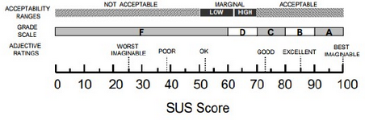

**Gambar 34.** Kesimpulan Akhir SUS

Dari gambar 34 diatas dari data yang diperoleh 22 responden didapatkan skor rata-rata yaitu 72, maka skor rata-rata tersebut masuk dalam kategori GOOD dengan grade scale C. Artinya secara usabilitas berdasarkan data yang diperoleh mendapatkan penilaian dapat diterima atau aplikasi layak untuk dipakai.

* 1. **Pendistribusian *(Distribution)***

Pada tahap ini yaitu tahap akhir dari metode *Multimedia Development Life Cycle (MDLC)*, dimana aplikasi disimpan ke dalam suatu media penyimpanan. Seperti hardisk dan CD. Ini merupakan tahap akhir dimana media telah siap dioperasikan maupun di gandakan untuk dipublikasikan. Aplikasi objek 3 dimensi dibuat pada software Blender dengan bentuk file .html lalu file tersebut digabungkan menjadi satu dalam sebuah website. Setelah aplikasi selesai dibuat dan siap digunakan pada computer atau laptop.

* 1. **Analisa Hasil Pengujian**

Berdasarkan dari pengujian yang telah dilakukan, Analisa hasil pengujian dari aplikasi visualisasi 3D anatomi manusia pada organ mata, organ lidah dan organ gigi, yaitu:

1. Berdasarkan hasil pengujian, fungsionalitas dapat dibuktikan bahwa aplikasi dapat memproses input dan memberikan output dengan baik sesuai dengan yang diharapkan.
2. Berdasarkan hasil pengujian kinerja aplikasi dapat dibuktikan bahwa aplikasi mempunyai waktu respon saat membuka objek 3 dimensi yaitu 7 detik. Dimana dengan waktu tersebut masih dibawah dari ketentuan human response time yang mempunyai waktu 18 detik.
3. Berdasarkan hasil pengujian kinerja aplikasi dapat dinyatakan bahwa aplikasi dapat berjalan dengan baik dengan RAM diatas 4GB.
4. Berdasarkan hasil pengujian usabilitas menggunakan metode kuisioner SUS didapatkan skor rata-rata yaitu 72. Maka skor rata-rata tersebut masuk dalam kategori GOOD dengan grade scale C. Artinya secara usabilitas berdasarkan data yang diperoleh mendapatkan penilaian dapat diterima atau berhasil.
5. **KESIMPULAN**

Berdasarkan hasil penelitian aplikasi visualisasi 3D anatomi manusia pada organ mata, organ lidah dan organ gigi, dapat diambil kesimpulan, yaitu:

1. Berdasarkan hasil pengujian dengan memanfaatkan teknologi visualisasi tersebut. Maka aplikasi visualisasi 3D anatomi manusia pada organ mata, organ lidah dan organ gigi telah berhasil dibuat. Aplikasi ini juga dilengkapi dengan deskripsi dan nama latin.
2. Berdasarkan hasil pengujian kinerja aplikasi dapat dibuktikan bahwa aplikasi mempunyai waktu respon saat membuka objek 3 dimensi yaitu 7 detik. Dimana dengan waktu tersebut masih dibawah dari ketentuan human response time yang mempunyai waktu 18 detik.
3. Berdasarkan hasil pengujian kinerja aplikasi dapat dinyatakan bahwa aplikasi dapat berjalan dengan baik dengan RAM diatas 4GB.
4. Berdasarkan hasil pengujian usabilitas menggunakan metode kuisioner SUS didapatkan skor rata-rata yaitu 72. Maka skor rata-rata tersebut masuk dalam kategori GOOD dengan grade scale C. Artinya secara usabilitas berdasarkan data yang diperoleh mendapatkan penilaian dapat diterima atau berhasil.

**DAFTAR PUSTAKA**

Aslia, Yuni. 2015. Aplikasi Tutorial Berbasis Android Mata Kuliah Anatomi Tubuh Manusia. Makassar: Universitas Islam Negeri Alauddin Makassar, Fakultas Sains dan Teknologi.

Mustika, Prasetya, E., & Pratiwi, M. 2017. Pengembangan Media Pembelajaran Interaktif dengan Menggunakan Medote Multimedia Development Life Cycle. Jurnal Online Informatika, 2, 121-126.

Sarwadi. Buku Pintar Anatomi Tubuh Manusia. Jakarta Timur: Dunia Cerdas. 2004.

Furqonita, Deswaty. 2006. *Seri IPA Biologi. Jakarta: Quadra.*

*Jeffry Andhika Putra. Aplikasi pembelajaran anatomi tubuh manusia pada siswa sekolah menengah atas berbasis multimedia*: Staf Pengajar Jurusan Teknik Informatika, Fakultas Teknik, Universitas Janabadra .

Mustika, Prasetya. E, Pratiwi, *Metode Penelitian, Pengembangan Media Pembelajaran Interaktif dengan menggunakan Metode Multimedia Development Life Cycle*, 2017, vol. 2 no.2 hh 122-123

Sloane, Ethel. (2003). *Anatomi dan Fisiologi untuk Pemula*. Jakarta: EGC.

Wahyuningsih, H, P, Yuni, K. (2017). *Bahan Ajar Kebidanan* *Anatomi Fisiologi*. Jakarta: Pusdik SDM Kesehatan.

Yusrizal et al, 2015, *Pengembangan Media Pembelajaran Berbasis Multimedia pada Materi Memproduksi Pementasan Drama untuk Kelas XI SMA,* Jurnal Edukasi Unej, II(1) : 19-25

Ratmawati, Irma. 2018, *Pengembangan Multimedia Pembelajaran Interaktif Mata Pelajaran Animasi 3D*, S1 Skripsi, Fakultas Teknik Universitas Negeri Yogyakarta, Yogyakarta.

Pramono, Anang., Dwiky Martin., 2019, *Pemanfaatan Augmented Reality sebagai Media Pembelajaran Pengenalan Buah-Buahan*, Jurnal Intensif, Vol. 3 No.1, Pebruary 2019

Waryanto, Nurhadi. 2008. *Multimedia Interaktif dalam Pembelajaran*. FMIP UNY.